一、承诺函

致：深圳市罗湖区智慧城市建设中心
我公司申请参加项目编号为LHCG2023000269的项目竞价，并作出如下承诺：
1.我公司参加本项目投标前三年内在经营活动中没有重大违法记录。
2.我公司参与本项目政府采购活动时不存在被有关部门禁止参与政府采购活动且在有效期内的情况。
3.我公司已经详细研究并完全接受本次网上竞价项目的所有内容（包括竞价公告、竞价采购需求明细及竞价应答文件格式等），并承诺我公司本次投标能完全响应竞价要求。
4.我公司具备竞价公告中要求的供应商资格及要求；
5.我公司保证对本竞价项目所提供的货物、服务未侵犯知识产权；保证在本项目竞价过程中不隐瞒真实情况，不提供虚假资料，不以非法手段排斥其他供应商参与竞争，不围标串标，不恶意质疑投诉，不向采购项目相关人行贿或者提供其他不当利益。我公司已清楚，如违反上述要求，将按《深圳经济特区政府采购条例》相关规定接受处罚。
6.我公司如果成交，将保证履行本竞价项目中的所有要求（包括竞价公告、竞价采购需求明细及竞价应答文件格式等）规定的全部责任和义务，依法与采购人签订采购合同并按质、按量、按时完成履行合同义务。我公司已清楚，如违反该要求，将按《深圳经济特区政府采购条例》相关规定接受处罚。
7.我公司已知悉并同意成交结果公告公开我司递交的竞价应答文件（信息公开部分）。
特此承诺！

以上承诺，如有违反，愿依照国家相关法律法规处理，并承担由此给采购人带来的损失。

投标人：深圳市东顺汽车销售服务有限责任公司
日期：2023年11月16日

二、供应商资质证明材料
（按竞价公告、竞价需求及需求附件要求，提供相关资质证明文件原件扫描件）
1.营业执照原件扫描件； 2.其他资质证明材料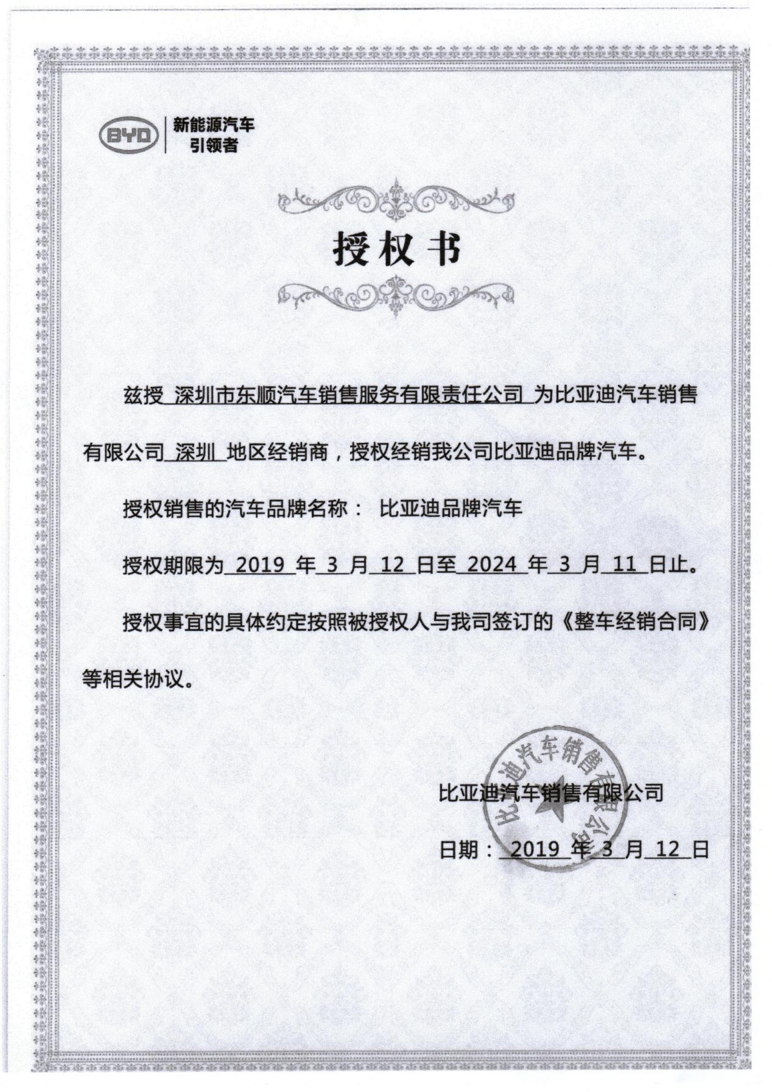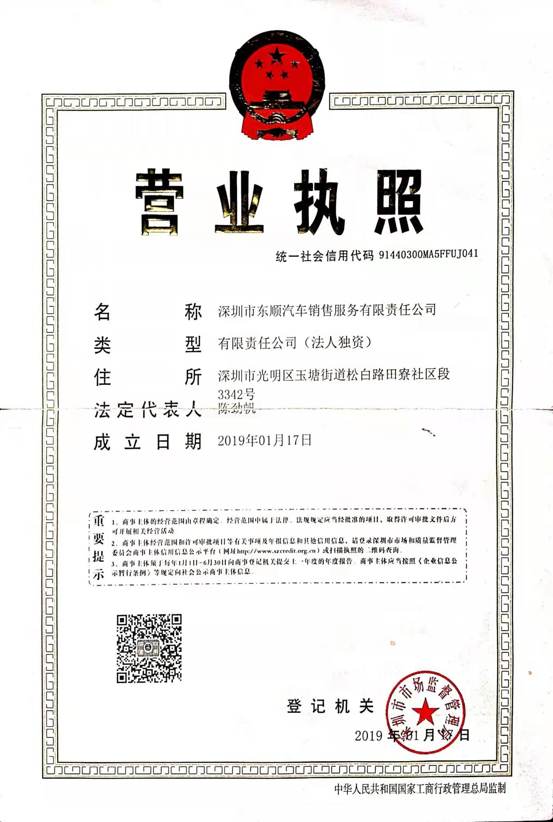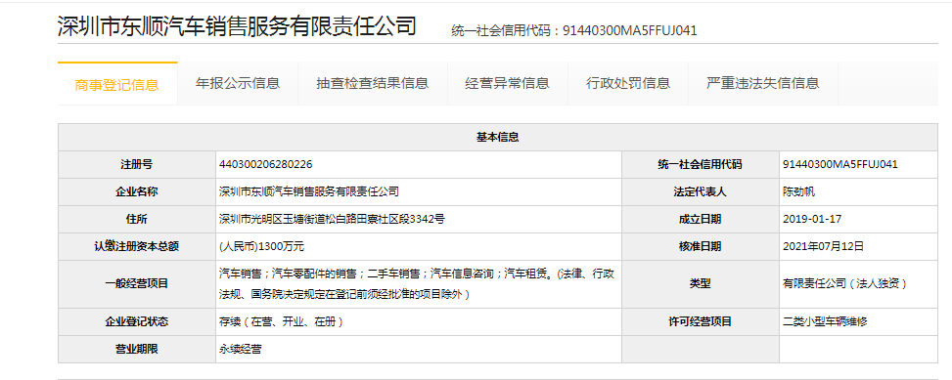

三、分项报价表

序号 | 货物名称 | 数量 | 型号 | 单位 | 单价（元） | 小计（元） | 备注
1 | 比亚迪宋Max DMI领航钻石版 | 1 | BYD6470MT6HEV10 | 辆 | 179800 | 179800
 | 合计：179800元

四、其他响应资料
1.交货期：自合同签订之日起30天止
2.服务响应内容：完全响应
3.其他：无

